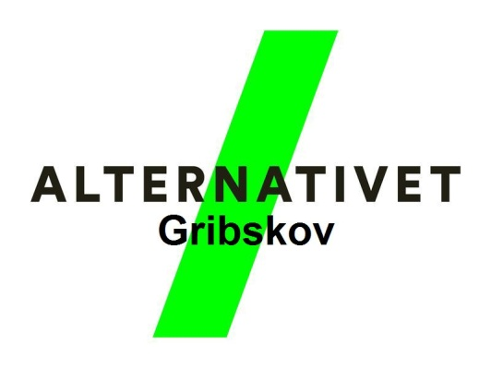

Åbent bestyrelsesmøde
7. februar 2018 kl. 19.00 – 21.30, Mødelokalet i BLIK, Græsted Bibliotek

Dagsorden
1. Godkendelse af dagsorden
2. Valg af ordstyrer og referent
3. Forberedelse af årsmødet.
4. Politisk udmelding
5. Evt.

Bestyrelsesmedlemmer:
Thorbjørn Lau Christensen, formand
Christian Stoltze-Laursen
Bjarne Christiansen
Jamina Mokrzyczka

Nr. | Indhold | Beslutning | Tid | Bilag
1. | Godkendelse af dagsorden |  | 19:00
2. | Valg af ordstyrer og referent |  | 19:05
3. | Forberedelse af årsmøde.  Tid, sted og indkaldelse.  Onsdag d. 21/3 kl. 19-21:30. Møderum 1, Helsinge Kulturhus. Lokalet er booked. Thorbjørn tilbyder at sørge for rettidig indkaldelse.  Dirigent: Hvem vil bestyrelsen foreslå?  Referent og stemmetællere: Hvem vil bestyrelsen foreslå?  Beretning: Thorbjørn tilbyder at skrive beretningen på baggrund af stikord, som bestyrelsen kommer med.  Regnskab: Har bestyrelsen et regnskab klart? Er det revideret? Har vi et udkast til budget?  Behandling af forslag fra medlemmerne: Thorbjørn stiller forslag om at vi ikke kun vælger KV-kandidater i valgår men hvert år. Så vi løbende har nogle, der deltager aktivt politisk og viser både eget og vores ansigt. Så vidt jeg kan overskue kræver det ikke ændringer i vedtægterne.  Der er pt. ikke modtaget andre forslag.  Valg af forperson: Hvem er kandidater og skal vi gøre noget for at få flere?  Valg af bestyrelse: Hvem er kandidater og skal vi gøre noget for at få flere?  Valg af revisor: Hvem er….. gentagelse  Andet?  Der holdes 5 min pause på et passende tidspunkt i løbet af punkt 3. |  | 19:10 | Vedtægternes §8
4. | Politisk udmelding.  Kunne det være noget omkring Carl Frederik Bruuns udnævnelse til bestyrelsesformand for Nationalparken?  Byrådets konstituering?  Vores attityde til de kommende 4 års byrådsarbejde når vi skal se på fra sidelinjen?  Andre forslag? |  | 21:00
5. | Evt. |  | 21:20

